Йога для детей: 5 поз, которые превратят любого сорванца в спокойного ребенка.

Дети капризничают совсем не из-за своего дурного характера или плохого воспитания. Причины упрямства, истерик и вздорного поведения — совсем другие. Малыш не хочет идти гулять? Не хочет спать? Отказывается от еды? С высокой вероятностью можно сказать, что он чувствует себя некомфортно, находится в состоянии стресса и напряжения и пытается аккумулировать эту энергию в непривычные и очень плохие, по мнению взрослых, поступки. Когда взрослый человек злится и переживает стресс, он справляется с этим по-разному: кто-то занимается спортом, кто-то курит, кто-то медитирует и практикует йогу… Йога отлично подходит и детям. Этот метод укрепит здоровье маленького существа и позаботится о его нервной системе. Занятия йогой принесут ребенку массу удовольствия, ведь это так похоже на захватывающую игру!
1.Пчелка.
Попроси ребенка сделать глубокий вдох. Опуститесь на коленки, заведите руки за спину. Выдыхая, опускайте голову вниз и жужжите, как пчелы. Правильное дыхание — основной момент, глубокие вздохи моментально успокаивают и помогают ребенку бороться с подавляемыми эмоциями.
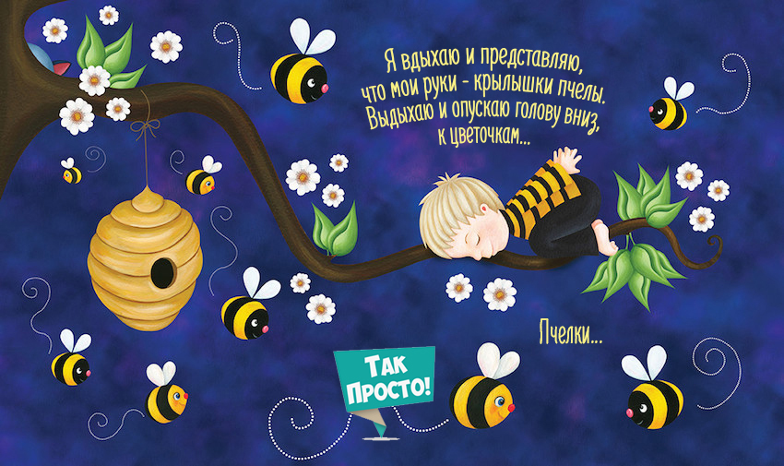

2. Поза котика
Разочарование, стресс и гнев легко преодолеть с помощью этой простой позы. Научи ребенка глубоко дышать и выгибать позвоночник, как настоящий кот. Это укрепит мышцы спины и придаст ребенку уверенности в собственных силах. Позвоночник — ось, вокруг построена вся деятельность человека. Втягивание живота и напряжение мышц спины очень благотворно сказывается на позвоночнике и помогает научиться контролировать негативные эмоции.
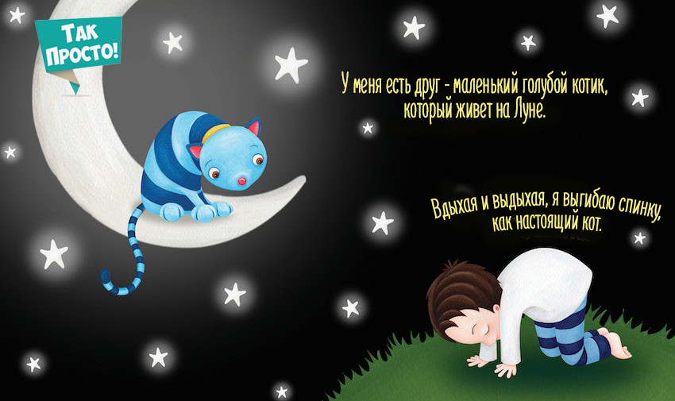

3. Облако.
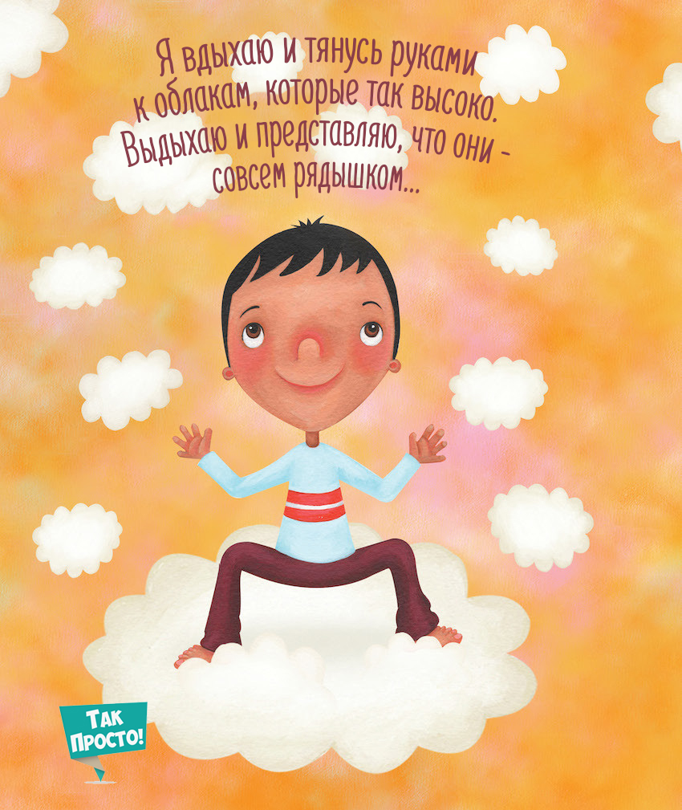Эта замечательная поза помогает выпустить наружу все скрытые зажимы и травмы, которые переживает ребенок. Глубоко вдыхая и выдыхая, ребенок должен представить, как все эмоции, которые его мучают, уходят вверх, в облака. Тянуться вверх руками к облакам — просить помощи у неба, набираться энергии. Если обучить ребенка этой технике, он сможет оставаться энергичным и уравновешен-ным даже в самых сложных ситуациях.

4.Поза дерева

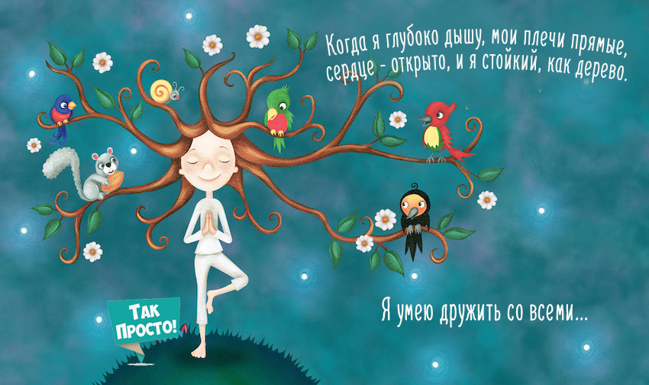 Идея этой позы — научиться сохранять баланс, быть в гармонии, даже когда это кажется невозможным. Концентрация помогает стабилизировать состояние. Необходимо стать прямо, выпрямить расправить плечи, дышать глубоко. Одну ногу нужно подогнуть и застыть, опираясь на другую ногу. Руки должны быть прямыми, лучше всего представлять, что это — веточки дерева, на котором живут удивительные добрые друзья: позитивные эмоции в образах разных животных.
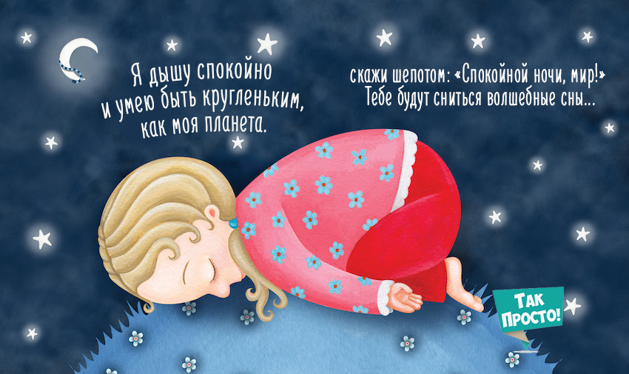5. Поза ребенка.
Эта поза оказывает глубоко успокаивающее действие на центральную нервную систему, дарит ребенку чувство безопасности. Станьте на колени, свернитесь калачиком, руки держите вдоль туловища. Дышите глубоко, используя весь объем легких. Эта поза помогает спокойно заснуть даже очень активным детям, возбужденным после насыщенного событиями дня. Если ты научишь ребенка с детства воздействовать на свое эмоциональное состояние с помощью движений физического тела, он вырастет уравновешенной, психически здоровой личностью. Современный мир переполнен разной энергией, и дети особенно чутко на всё реагируют. Не спеши ругать капризного малыша — лучше покажи ему способ, который подарит ребенку спокойствие, вместо крика и наказаний выбирай спокойные разъяснения и наставления. Нервных переживаний у маленького человека хватает и без тебя.
Йога для детей — отличный способ проводить время с ребенком, бесценная польза для организма и укрепление нервной системы. Стоит попробовать это исключительное развлечение!

